Voornemen tot verhuur en in beheer geven van gemeentegrond aan de voorzijde van de ligplaats aan Singelgracht 7 te Muiden
Burgemeester en wethouders van de gemeente Gooise Meren maken bekend dat zij van plan zijn een (deel) percelen grond aan de Singelgracht 7 te Muiden te deels te verhuren deels in beheer te geven.
Het gaat om een (deel) perceel kadastraal bekend gemeente Muiden, sectie E, nummer 1949, groot ca. 108 m².
De huurder- en beheerder van het (deel) perceel is de huurder van de ligplaats en eigenaar van de daar liggende woonark.
De oevergrond grenst aan de voorzijde van de van woonark en gehuurde ligplaats van de Singelgracht 7 Muiden en mag uitsluitend als tuin gebruikt worden.
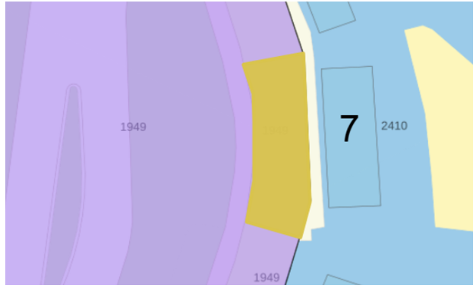
Figuur 1. In oranje te verhuren en in beheer te geven oevergrond Singelgracht 7 te Muiden.
Selectieproces
Bij verhuur van gronden moet de gemeente een selectieprocedure doorlopen om serieuze gegadigden mee te laten dingen en zo gelijke kansen te creëren. Een selectieprocedure kan echter achterwege blijven indien, bij voorbaat vaststaat of redelijkerwijs mag worden aangenomen dat op grond van objectieve, toetsbare en redelijke criteria en gelet op beleidsdoelstellingen slechts één serieuze gegadigde in aanmerking komt voor de huur en beheer.
Het voornemen om de oevergrond aan de aangrenzende huurder van de ligplaats en eigenaar van de woonark in verhuur en beheer te geven, is gebaseerd op de hiernavolgende argumentatie.
Eén serieuze gegadigde
De gemeente is van oordeel dat de beoogde huurder/beheerder op basis van objectieve, toetsbare en redelijke criteria kan worden aangemerkt als de enige serieuze gegadigde voor de huur en het
beheer van deze onroerende zaak. Daartoe overweegt de gemeente het volgende.
Langdurig feitelijk gebruik en beheer
De beoogde huurder/beheerder maakt reeds tientallen jaren onafgebroken feitelijk gebruik van de onroerende zaak en heeft gedurende die gehele periode het onderhoud van de oevergrond uitgevoerd. Dit betreft structureel en gebied specifiek beheer dat rechtstreeks samenhangt met het gebruik van de aangrenzende in eigendom zijnde woonark en gehuurde ligplaats.
Functionele en noodzakelijke ontsluiting van de woonark
De onroerende zaak vormt de enige feitelijke en functionele toegang tot de woonark van de beoogde huurder/beheerder. Zonder gebruik van deze grond is de woonark niet bereikbaar. Hierdoor bestaat een onlosmakelijke functionele samenhang tussen de onroerende zaak en het gebruik van de woonark, waardoor andere gegadigden de grond niet zelfstandig en doelmatig kunnen gebruiken.
Gedane investeringen
De beoogde huurder/beheerder heeft op eigen initiatief en voor eigen rekening investeringen gedaan die noodzakelijk zijn gebleken voor het gebruik, behoud en onderhoud van de oevergrond. Deze investeringen zijn locatie gebonden en niet zonder aanzienlijke waarde vernietiging overdraagbaar aan een derde.
Continuïteit en doelmatig beheer
Het voortzetten van beheer door de huidige gebruiker waarborgt de continuïteit van het onderhoud en voorkomt versnippering van verantwoordelijkheden. Overdracht aan een derde zou leiden tot beëindiging van het bestaande beheer, met risico’s voor de staat van de oevergrond en hogere beheerkosten voor de gemeente.
Formaliseren bestaande situatie
Met het aangaan van een huur- en beheerovereenkomst wordt uitvoering gegeven aan de gesprekken die sinds medio 2016 tussen de gemeente en de huidige gebruiker worden gevoerd, gericht op het juridisch correct formaliseren van een reeds langdurig bestaande feitelijke situatie.
Redelijkheid en gelijkheidsbeginsel
Gelet op het unieke samenstel van langdurig feitelijk gebruik, gedane investeringen, gebied specifieke kennis en het reeds uitgevoerde beheer, is het voor andere potentiële gegadigden redelijkerwijs niet mogelijk om onder gelijke voorwaarden in aanmerking te komen voor de huur en het beheer van de onroerende zaak.
Gelet op voorgaande argumentatie is de gemeente van oordeel dat de beoogde huurder/gebruiker in alle redelijkheid als enige serieuze gegadigde voor huur- en beheer van de in aanhef aangeduide onroerende zaak in aanmerking komt.
Termijn reactie
Indien u wilt reageren op dit voornemen tot verkoop van de groen- en reststrook dan dient u dit voor 16 juni 2026, 09:00, kenbaar te maken door middel van een gemotiveerde reactie aan Didampublicaties@Gooisemeren.nl (onder vermelding van ”Reactie op voornemen tot verhuur en in beheer geven van gemeentegrond Singelgracht 7 te Muiden”). Indien de gemeente uw reactie na deze termijn ontvangt, staat het burgemeester en wethouders vrij om tot contractsluiting over te gaan. Het staat u in dat geval niet meer vrij om hiertegen in rechte op te komen en/of daarop enige vordering tot schadevergoeding of welke andere aanspraak dan ook te baseren, althans heeft u uw rechten daarop verwerkt.
Burgemeester en wethouders beoordelen uw gemotiveerde reactie, waarna u bericht krijgt.
Burgemeester en wethouders publiceren dit voornemen in het Gemeenteblad. Met deze publicatie geven zij uitvoering aan het arrest van de Hoge Raad van 26 november 2021 (ECLI:NL:HR:2021:1778; oftewel het “Didam-arrest”), meer in het bijzonder het bepaalde in rechtsoverweging 3.1.6.

